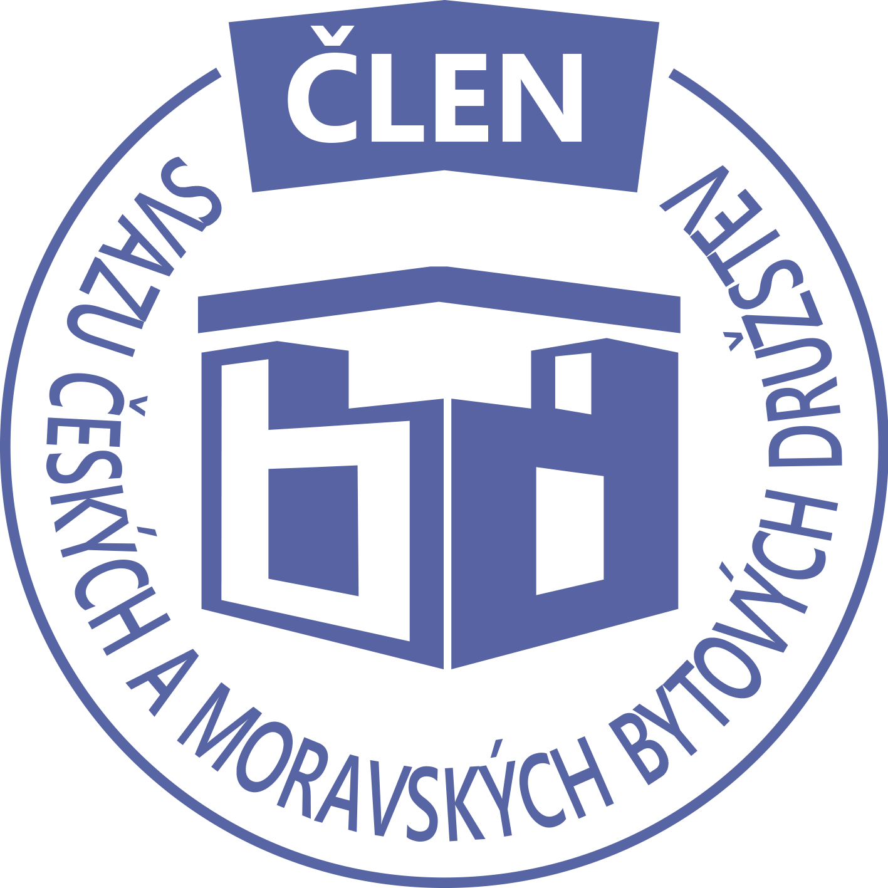STAVEBNÍ BYTOVÉ DRUŽSTVO JABLONNÉ NAD ORLICÍ
Slezská 350, Jablonné nad Orlicí, 561 64, IČO: 13582691, tel.: 725 396 281, sbdjablo@seznam.cz

P O Z V Á N KA
Na jednání představenstva SBD Jablonné nad Orlicí,
které se bude konat 10. 6. 2019 v 17 hodin
v kanceláři SBD Jablonné nad Orlicí, Slezská 350, 561 64 Jablonné nad Orlicí

Program:

1) Schválení programu jednání

2) Kontrola zápisu a úkolů z minulého jednání představenstva

3) Informace z jednotlivých úseků

4) Aktuální záležitosti - vznik SVJ

5) Shromáždění delegátů

6) Různé

Změna programu vyhrazena

Václava Koblížková
Předsedkyně SBD Jablonné nad Orlicí

Zápis č. 6
z jednání představenstva, konaného 10. června 2019 v kanceláři správy SBD
Přítomni: dle prezenční listiny
1. Schválení programu
Jednání představenstva zahájila předsedkyně SBD Jablonné nad Orlicí Václava Koblížková, seznámila přítomné s programem a dala o něm hlasovat. Program byl jednohlasně schválen.
2. Kontrola zápisu a úkolů z minulého jednání představenstva
Člen představenstva Josef Unčovský provedl kontrolu znění zápisu a usnesení číslo 5 ze dne 06.05.2019, představenstvo ho vzalo bez připomínek.
Paní Martina Gregušová doplnila, že byla domluvena schůzka v Rychnově nad Kněžnou v termínu 17. – 21.06.2019. Dle předběžně dostupných informací, družstvo může vést SVJ.
Dále doplnila informace ke kupní smlouvě na prodej kotelny. Ve smlouvě byla doplněna doložka o nutnosti oprav a rekonstrukci.
U kotelny u bytového domu U Lipek 613 – 615 stále trvá zájem o koupi p. Kyllara. Jsou zde další zájemci. Prodáno bude za nejvyšší nabídnutou cenu.
HS 410 zápis ze schůze samosprávy – plán oprav (střecha, chodník), výměna měřičů tepla dne 30.05.
3. Informace z jednotlivých úseků
Členka představenstva Martina Gregušová informovala přítomné o oznámení o sloučení parcel pod bytovými domy (410, 415, 411, 406, 401).
V bytovém domě HS 403 získává 100% podíl syn p. Falutuse. Bude uzavřena nová nájemní smlouva.
Smlouva o správě bude uzavřena s Marienkou Luxovou.
HS 408 dlužné nájemné ve výši 1 nájmu.
Stav účtu u ČSOB 70.067 Kč, ČS běžný účet 5.149.118 Kč, spořicí účet 2.000.000 Kč a stav pokladny 47.525 Kč.
4. Aktuální záležitosti
Předsedkyně SBD Václava Koblížková informovala o prodloužení lhůty u žádosti o zápis do katastrálního úřadu u bytového domu HS 403 do 09.08.2019 (p. Lux). Podmínkou je založení SVJ.
Připomněla shromáždění delegátů dne 27.06.2019 od 18:00 h ve školní jídelně.
Dále informovala, že byly převedeny dluhopisy cca ve výši 1 mil Kč., očekávaný výnos cca 29 tis. Kč.
K výzvě p Hubálka se přidaly 4 bytové domy, nízký zájem. SBD se bude záležitostí zabývat v případě odevzdání více jak 50 % podpisů.
J. Unčovský pověřen vedením shromáždění delegátů.
5. Různé
Příští setkání je naplánováno na pondělí 09.09.2019.
Zapsala: Jana Kolomá
Příloha: prezenční listina

